**TRƯỜNG ĐẠI HỌC SÀI GÒN**



**KHOA CÔNG NGHỆ THÔNG TIN**



**BÁO CÁO ĐỒ ÁN**

**HỌC PHẦN: CÔNG NGHỆ PHẦN MỀM**

**TÊN ĐỀ TÀI: QUẢN LÝ WEBSITE**

**Họ tên thành viên trong nhóm**

1. Thiều Anh Sang - 3120410449

2. Nguyễn Bảo Tân – 3210410464

3. Huỳnh Đức Tâm – 3120410459

4. Huỳnh Hữu Nhân - 3120410357

**GIẢNG VIÊN HƯỚNG DẪN: NGUYỄN QUỐC HUY**

TP. HCM tháng 11/2022

**Mục lục**

**Lời nói đầu** 1

**Chương 1: Giới thiệu tổng quan về dự án** 1

1.1 Đặt vấn đề 1

1.2 Hiện trạng và yêu cầu 2

1.3 Mục tiêu 2

1.4 Nội dung thực hiện (Action plan) 3

1.5 Lịch trình thực hiện (Work breakdown structure) 5

**Chương 2: Phân tích và thiết kế hệ thống** 5

2.1 Các tác nhân của hệ thống 5

2.2 Các chức năng của hệ thống 5

2.3 Các biểu đồ mô tả hệ thống 5

2.3.1 Biểu đồ chức năng (Use case diagram) 5

2.3.2 Đặc tả chức năng (Focus use case) 6

2.3.3 Biểu đồ hoạt động (Activity diagram) 29

2.3.4 Biểu đồ tuần tự (Sequence diagram) 42

2.3.5 Sơ đồ lớp (Class diagram) 52

**Chương 3: Xây dựng cơ sở dữ liệu cho hệ thống** 53

3.1 Mô hình thực thể mối kết hợp (ERD- Entity relationship diagram) 53

3.2 Mô hình cơ sở dữ liệu quan hệ (Relational Data Model) 54

**Chương 4: Thiết kế giao diện** 55

4.1 Giao diện trang quản trị admin 55

4.2 Giao diện trang người dùng 57

**Kết luận** 60

**Tài liệu tham khảo** 61

# **Lời nói đầu**

Ngày nay, với sự phát triển mạnh mẽ của công nghệ thông tin và những ứng dụng của nó trong đời sống. Các ứng dụng của công nghệ thông tin đang ngày càng mở rộng và phát triển không ngừng. Công nghệ cao đang là mục tiêu của hầu hết các quốc gia, các ngành nghề và từng con người trên thế giới. Trên các nước tiên tiến hiện nay, phương pháp giáo dục như vậy đang dần bị gỡ bỏ để thay thế bởi nền giáo dục điện tử, giáo dục công nghệ E-learning. E-learning ở nước ta hiện nay khá mới mẻ với các phương thức giảng dạy của nó.

Dạy học trực tuyến (E-learning) là hình thức giảng dạy và học tập ở các lớp học trên Internet. Người dạy và người học sẽ sử dụng phần mềm nền tảng học trực tuyến, ứng dụng truyền âm thanh, hình ảnh và các thiết bị thông minh (laptop, smartphone, máy tính bảng,...).

Các bài giảng, tài liệu (dưới dạng văn bản, hình ảnh, video…) được đưa lên các nền tảng và người dùng có thể dễ dàng truy cập và học mọi lúc mọi nơi. Bên cạnh đó còn có các khóa học cùng thời gian thực có sự tham gia và tương tác giữa giáo viên và học viên.

Bởi vì những ưu điểm của hình thức này và ứng dụng thực tế của nó, nhóm đã quyết định chọn đề tài “Quản lý website học tập trực tuyến” chủ đề cho đồ án học phần “Công nghệ phần mềm”.

# **Chương 1: Giới thiệu tổng quan về dự án**

## 1.1 Đặt vấn đề

Hiện nay, với sự phát triển mạnh mẽ của công nghệ thông tin, phương thức học tập và giảng dạy đã được nâng cấp lên một bước mới. Khi áp dụng các công cụ và lợi ích mà công nghệ đem lại vào đào tạo và giảng dạy sẽ giúp người dạy lẫn người học giải quyết được rất nhiều các bất lợi dẫn đến cản trở quá trình học như: địa lý, thời tiết, tình hình xã hội, thiên tai, chi phí…. từ đó đem lại cho người học một trải nghiệm học thoải mái, dễ chịu và tiết kiệm. Đó là lý do mà các hệ thống E-learning được sử dụng nhiều hơn mỗi ngày và lợi ích của hệ thống giáo dục trực tuyến đem lại đã giúp rất nhiều cơ sở đào tạo, trung tâm dạy học giải quyết được bài toán của mình.

Một trong những lợi thế lớn nhất của học tập trực tuyến là khả năng tổ chức các lớp học từ xa, **livestream đa điểm cầu** để kết nối nhiều điểm dạy và học với nhau một cách dễ dàng. Các học viên sẽ không còn phải thức dậy quá sớm để tham gia các lớp học, đồng thời, E-learning có thể cung cấp một lượng lớn tài liệu giảng dạy rộng rãi từ người tổ chức. Ngoài ra, không chỉ có thể học tập trực tiếp, **tương tác với giáo viên trong thời gian thực** mà các tài liệu video, âm thanh có thể được lưu và tua đi tua lại nhiều lần nếu các học viên của bạn cần để có thể hiểu rõ chủ đề hơn.

Với hình thức E-learning, bạn sẽ mang đến cho các học viên một môi trường học tập tự giác và độc lập, không cần phụ thuộc vào bất kỳ ai. Song, họ có thể tự học bất cứ khi nào họ muốn và nhận hỗ trợ học tập từ các giáo viên thông qua các cuộc trò chuyện và diễn đàn thảo luận trực tuyến .

**Ưu điểm của E-learning**

* Nó thúc đẩy học tập tự giác và độc lập;
* Dễ dàng cung cấp các khóa học vì các nguồn tài nguyên có sẵn ở bất kỳ đâu và bất kỳ lúc nào;
* Học viên có thể tương tác với bạn bè của mình từ khắp nơi thông qua thảo luận nhóm và trò chuyện riêng tư;
* Tài liệu học tập và nghiên cứu có thể được truy cập không giới hạn số lần.

## 1.2 Hiện trạng và yêu cầu

Trên thực tế, việc học trực tuyến đã không còn mới mẻ ở các nước trên thế giới. Song ở Việt Nam, nó mới chỉ bắt đầu phát triển một số năm gần đây, đồng thời với việc kết nối Internet băng thông rộng được triển khai mạnh mẽ. E-Learning ở Việt Nam mới chỉ ở giai đoạn khởi đầu, còn nhiều việc phải làm mới tiến kịp các nước. Chủ trương của Bộ GD&ĐT trong giai đoạn tới là tích cực triển khai các hoạt động xây dựng một xã hội học tập, mà ở đây mọi công dân (từ học sinh phổ thông, sinh viên, các tầng lớp người lao động,...) đều có cơ hội được học tập, hướng tới việc: học bất kỳ thứ gì (any things), bất kỳ lúc nào (any time), bất kỳ nơi đâu (any where) và học tập suốt đời (life long learning). Để thực hiện được các mục tiêu nêu trên, E-Learning nên có một vai trò chủ đạo trong việc tạo ra một môi trường học tập ảo.

## 1.3 Mục tiêu

Xây dựng một hệ thống học tập trực tuyến cung cấp đầy đủ các tính năng cần thiết

* Quản lý nội dung bài giảng thông qua việc upload video cho các học viên đăng ký tham gia khóa học. Đồng thời, có thể ẩn các tài liệu quan trọng, chỉ khi người dùng đăng nhập hoặc thanh toán mới có thể sử dụng được.
* Tạo nội dung bài giảng theo chương và mục lục không giới hạn.
* Có hệ thống quản trị để admin cập nhật, cung cấp các thông tin cơ bản về khóa dạy như video học thử, danh mục bài giảng, giới thiệu sơ lược nội dung, giảng viên, học phí hay cách thức đăng ký tham gia.
* Giới thiệu các khóa học như khóa học mới, khóa học nổi bật... bằng cách liệt kê danh mục, bổ sung ô tìm kiếm.
* Cung cấp trang cá nhân của học viên và giảng viên, bao gồm các thông tin liên quan đến tài khoản trên website đào tạo trực tuyến.
* Cung cấp lịch dạy, lịch học, lịch kiểm tra, thống kê số lượng đăng ký, thống kế chất lượng học tập hoặc điểm số của các học viên.
* Có phần chat hỗ trợ trực tuyến từ các nhân viên tư vấn hoặc giảng viên, giúp người học có thể liên hệ nhanh chóng và thuận tiện nhất mỗi khi cần giải đáp thắc mắc.
* Tổ chức và quản lý thi trực tuyến một cách linh hoạt dưới các dạng đề thi như trắc nghiệm, tự luận, tổng hợp...

## 1.4 Nội dung thực hiện (Action plan)

Link drive : <https://docs.google.com/document/d/1t1Bnj9B9HkaPI-eaoKV2SlA_7CEEVdlH/edit?usp=sharing&ouid=110978713244796735563&rtpof=true&sd=true>

|  |  |  |  |  |  |  |
| --- | --- | --- | --- | --- | --- | --- |
| **STT** | **Công việc** | **Thời gian** | **Nhân sự** | **Lý do** | **Cách thức thực hiện** | **Kết quả mong chờ** |
| 1 | Khảo sát, yêu cầu của dự án | 17/9/2022 | Anh Sang, Bảo Tân | Việc tiên quyết | 5W+1H+2C | Tổng hợp được số liệu, phân tích xu hướng, lên kế hoạch cho thu thập thông tin. |
| 2 | Thực hiện thu thập các khóa học về chủ đề công nghệ thông tin | 20/9/2022 | Đức Tâm | Việc tiên quyết | 5W+1H+2C | Dễ dàng đưa lên website và quản lí tiến độ |
| 3 | Thực hiện thu thập các câu hỏi và trả lời của chủ đề công nghệ thông tin | 24/9/2022 | Hữu Nhân | Việc tiên quyết | 5W+1H+2C | Dễ dàng đưa lên website và quản lí tiến độ |
| 4 | Thu thập tên các khóa học được quan tâm nhiều nhất | 28/9/2022 | Đức Tâm | Việc tiên quyết | 5W+1H+2C | Dễ dàng đưa lên website và quản lí tiến độ |
| 5 | Tổng hợp các yêu cầu của dự án | 30/9/2022 | Anh Sang | Việc tiên quyết | 5W+1H+2C | Xác định yêu cầu cần thiết cho dự án |
| 6 | Phân tích thiết kế | 1/10/2022 | Bảo Tân | Việc tiên quyết | 5W+1H+2C | Phân tích yêu cầu |
| 7 | Triển khai dự án | 2/10/2022 | Anh Sang, Bảo Tân, Đức Tâm, Hữu Nhân | Việc tiên quyết | Họp nhóm phổ biến kế hoạch và thống nhất | Xác định nơi lưu trữ, cấu trúc lưu trữ hợp lý, cách trình bày các khóa học trên website |
| 8 | Triển khai chức năng khóa học chủ đề công nghệ thông tin | 7/10/2022 | Anh Sang | Thực hiện kế hoạch | Xây dựng các chức năng liên quan tới khóa học | Được thể hiện trên website, người dùng truy cập |
| 9 | Review mục 6 | 17/10/2022 | Anh Sang, Bảo Tân, Đức Tâm, Hữu Nhân | Đảm bảo chất lượng | Đảm bảo khóa học phải chính xác | Kiểm tra chấp nhận thông tin mục 6 |
| 10 | Triển khai chức năng hỏi đáp | 19/10/2022 | Bảo Tân | Thực hiện kế hoạch | Xây dựng chức năng hỏi đáp | Được thể hiện trên website, người dùng có thể trao đổi |
| 11 | Review mục 8 | 29/10/2022 | Anh Sang, Bảo Tân, Đức Tâm, Hữu Nhân | Đảm bảo chất lượng | Đảm bảo chức năng hỏi đáp phải đúng với thiết kế | Kiểm tra chấp nhận thông tin mục 8 |
| 12 | Triển khai chức năng tài trợ | 31/10/2022 | Hữu Nhân | Thực hiện kế hoạch | Xây dựng chức năng tài trợ | Được thể hiện trên website, người dùng có thể tài trợ cho website |
| 13 | Review mục 10 | 5/11/2022 | Anh Sang, Bảo Tân, Đức Tâm, Hữu Nhân | Đảm bảo chất lượng | Đảm bảo chức năng tài trợ phải minh bạch, chính xác | Kiểm tra chấp nhận thông tin mục 10 |
| 14 | Sơ kết kế hoạch | 7/11/2022 | Anh Sang, Bảo Tân, Đức Tâm, Hữu Nhân | Kiểm tra trước khi tổng kết | Xác định những kết quả chưa đạt được theo Kế hoạch | Trên 90% khối lượng hoàn thành |
| 15 | Chỉnh sửa các kết quả chưa đạt | 14/11/2022 | Anh Sang, Bảo Tân, Đức Tâm, Hữu Nhân | Đảm bảo 100% khối lượng hoàn thành | Kiểm tra lần cuối | Mời người dùng cuối nghiệm thu |
| 16 | Đóng dự án | 16/12/2022 | Anh Sang, Bảo Tân, Đức Tâm, Hữu Nhân | Hoàn thành dự án | Kết thúc công việc | Rút kinh nghiệm cho dự án sau |

## 1.5 Lịch trình thực hiện (Work breakdown structure)

**Link drive:**

<https://docs.google.com/spreadsheets/d/1E6adheHi4jRltAbMrkaUooFjo8x2S_H7/edit?usp=sharing&ouid=110978713244796735563&rtpof=true&sd=true>

# **Chương 2: Phân tích và thiết kế hệ thống**

## 2.1 Các tác nhân của hệ thống

- Người sử dụng (user) : là người sử dụng chính, họ truy cập vào hệ thống thông qua website để sử dụng các chức năng như đăng kí khóa học, tìm kiếm khóa học, đánh giá hoặc trao đổi một vấn đề thắc mắc,…

- Người quản trị (admin) : truy cập vào hệ thống thông qua website với quyền quản trị để cập nhật, thống kê, quản lí,…

## 2.2 Các chức năng của hệ thống

- Đăng nhập/ đăng ký: Cho phép người dùng đăng nhập hoặc đăng ký để sử dụng. Đối với quản trị viên sẽ được cấp tài khoản riêng để đăng nhập.

- Đăng ký khóa học : Cho phép người dùng đã đăng nhập được quyền đăng ký khóa học mình mong muốn.

- Bình luận đánh giá khóa học: Người dùng được đánh giá và bình luận khóa học.

- Học tập: Người dùng đã đăng ký khóa học được tham gia học tập khóa học đó trên website.

- Trao đổi hỏi đáp: trong quá trình học, nếu có thắc mắc người dùng có thể sử dụng chức năng này để đăng câu hỏi hoặc giúp đỡ những người khác.

- Tìm kiếm khóa học: dùng để tìm kiếm khóa học mình muốn tham gia

- Tài trợ: người dùng có thể đầu tư hoặc đóng góp kinh phí nhằm duy trì hoạt động cho website.

- Tạo khóa học: admin có thể tạo thêm khóa học mới

- Chỉnh sửa khóa học: admin có thể chỉnh sửa khóa học đã có

- Đóng khóa học: admin có thể đóng một khóa học

- Thống kê: admin có thể sử dụng chức năng này để thống kê, báo cáo.

## 2.3 Các biểu đồ mô tả hệ thống

### 2.3.1 Biểu đồ chức năng (Use case diagram)

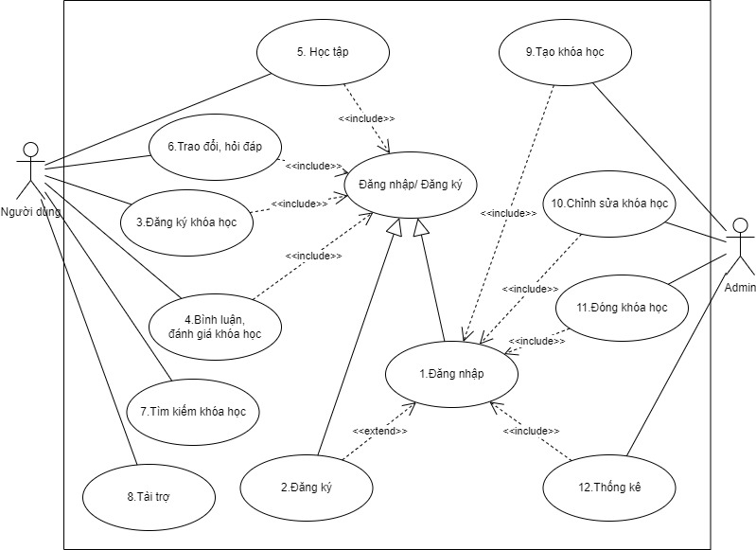

### 2.3.2 Đặc tả chức năng (Focus use case)

|  |  |  |
| --- | --- | --- |
| **Use case Number** | UC1 | |
| **Use case Name** | Đăng nhập cho người dùng | |
| **Actor** | Người dùng | |
| **Maturity** |  | |
| **Summary** | Đăng nhập vào website để sử dụng các tính năng dành riêng cho user. | |
| **Basic Course Events** | **Actor Action** | **System Response** |
|  | 1.Chọn chức năng đăng nhập trên website **(A1, A2)** |  |
|  |  | 2.Hiện thị form đăng nhập cho người dùng nhập thông tin |
|  | 3.Người dùng nhập thông tin đã đăng ký để đăng nhập và nhấn login |  |
|  |  | 4.Hệ thống xử lý yêu cầu đăng nhập tài khoản của người dùng **(E1)** |
|  |  | 5. Hệ thống xác thực tài khoản |
|  | 6.Người dùng đăng nhập tài khoản thành công |  |
| **Alternative Paths** | **A1** |  |
|  | **Actor Action** | **System Response** |
|  | 1. Người dùng đăng nhập bằng Facebook |  |
|  |  | 2. Hệ thống chuyển người dùng tới Facebook để chọn tài khoản để đăng nhập |
|  | 3. Người dùng đăng nhập Facebook để đăng nhập vào website |  |
|  |  | 4.Hệ thống xác nhận tài khoản Facebook đã được đăng nhập |
|  |  | 5.Hệ thống chuyển người dùng tới trang chủ chính của website sau khi đăng nhập thành công |
|  | **A2** |  |
|  | 1. Người dùng đăng nhập bằng Google |  |
|  |  | 2.Hệ thống chuyển người dùng tới Google để chọn tài khoản để đăng nhập |
|  | 3. Người dùng đăng nhập Google để đăng nhập vào website |  |
|  |  | 4. Hệ thống xác nhận tài khoản Google đã được đăng nhập |
|  |  | 5.Hệ thống chuyển người dùng tới trang chủ chính của website sau khi đăng nhập thành công |
| **Exception Paths** | **E1:** Hệ thống xác thực thông tin đăng nhập không thành công và hiển thị thông báo  E1.1: Người dùng chọn sai mật khẩu. Hệ thống hiện form nhập email cho người dùng. Người dùng nhập email, nhấn xác nhận và hệ thống gửi mail tới email người dùng để người dùng nhập lại mật khẩu mới.  E1.2: Người dùng chọn hủy đăng nhập. Hệ thống đưa người dùng quay trở lại trang chính với tài khoản chưa đăng nhập | |
| **Extention Points** |  | |
| **Trigger** | Người dùng muốn đăng nhập vào website để sử dụng các chức năng trong website | |
| **Assumptions** |  | |
| **Preconditions** | Tài khoản người dùng đã được tạo sẵn  Thiết bị của người dùng đã được kết nối internet khi đăng ký đăng nhập | |
| **Post Conditions** | Người dùng đăng nhập thành công  Hệ thống ghi nhận hoạt động đăng nhập | |
| **Reference Business Rules** |  | |
| **Author** | Nhóm 21 | |
| **Date** | 7/11/2022 | |

|  |  |  |
| --- | --- | --- |
| **Use case Number** | UC2 | |
| **Use case Name** | Đăng ký cho người dùng | |
| **Actor** | Người dùng | |
| **Maturity** |  | |
| **Summary** | Đăng ký vào website để có thể đăng nhập và sử dụng các chức năng trong website | |
| **Basic Course Events** | **Actor Action** | **System Response** |
|  | 1.Chọn chức năng đăng ký tài khoản trên website |  |
|  |  | 2. Hiển thị form đăng ký cho người dùng đăng ký thông tin tài khoản |
|  | 3. Người dùng nhập thông tin cần thiết theo yêu cầu để đăng ký và nhấn đăng ký |  |
|  |  | 4. Gửi thông tin đã đăng ký của người dùng đến hệ thống **(E1, E2)** |
|  |  | 5. Gửi mail xác nhận tài khoản vào email của người dùng **(E3)** |
|  | 6.Người dùng vào email kiểm tra mail và nhấn xác nhận tài khoản |  |
|  |  | 7. Xác thực email vừa được xác nhận |
|  |  | 8. Gửi thông báo cho người dùng rằng email đã được xác thực |
|  | 9. Người dùng đăng ký thành công |  |
| **Alternative Paths** |  | |
| **Exception Paths** | **E1:** Hệ thống xác thực người dùng nhập sai yêu cầu và đưa người dùng trở lại trang đăng ký tài khoản  **E2:** Hệ thống xác nhận mật khẩu và nhập lại mật khẩu không trùng khớp nên đưa người dùng trở lại trang đăng ký tài khoản  **E3:** Hệ thống xác nhận tài khoản email này đã được sử dụng và đưa người dùng trở lại trang đăng ký | |
| **Extention Points** |  | |
| **Trigger** | Người dùng muốn đăng ký tài khoản để đăng nhập và sử dụng các chức năng trong website | |
| **Assumptions** |  | |
| **Preconditions** | Thiết bị của người dùng đã được kết nối internet khi đăng ký | |
| **Post Conditions** | Người dùng đăng ký thành công | |
| **Reference Business Rules** |  | |
| **Author** | Nhóm 21 | |
| **Date** | 7/11/2022 | |

|  |  |  |
| --- | --- | --- |
| **Use case Number** | UC3 | |
| **Use case Name** | Đăng ký khóa học | |
| **Actor** | Người dùng | |
| **Maturity** | Focused | |
| **Summary** | User cần đăng ký khóa học trên website để bắt đầu học. | |
| **Basic Course Events** | **Actor Action** | **System Response** |
|  | 1.Người dùng chọn mục “khóa học” trên giao diện trang chủ |  |
|  |  | 2.Hệ thống đưa người dùng vào trang khóa học, hiển thị danh sách các khóa học |
|  | 3. Người dùng chọn khóa học quan tâm |  |
|  |  | 4. Hệ thống hiển thị thông tin khóa học (Giới thiệu, kiến thức, mục tiêu,yêu cầu,…) |
|  | 5. Người dùng chọn “tham gia học” (A1, A2) |  |
|  |  | 6. Hệ thống kiểm tra thông tin và tiến hành xử lí |
|  |  | 7. Hệ thống hiện thông báo xác nhận đăng ký khóa học : “Bạn xác nhận đăng ký khóa học” |
|  | 8. Người dùng chọn : “Xác nhận” (A3) |  |
|  | 9. Người dùng chọn : “Hủy” (A4) |  |
|  | 10. Người dùng thoát khỏi trang đăng ký khóa học |  |
|  |  | 11. Hệ thống chuyển người dùng về trang chủ |
| **Alternative Paths** | **A1** |  |
|  | **Actor Action** | **System Response** |
|  |  | 1.Hệ thống kiểm tra thông tin đăng nhập |
|  |  | 2.Nếu người dùng chưa đăng nhập, hệ thống yêu cầu “Đăng nhập” để tiếp tục đăng ký khóa học (E1) |
|  | 3. Người dùng tiến hành đăng nhập |  |
|  |  | 3. Hệ thống chuyển người dùng về lại trang đăng ký khóa học để tiếp tục |
|  | 4. Người dùng tiếp tục đăng ký khóa học |  |
|  | **A2 :** Hệ thống kiểm tra thông tin đăng nhập, nếu người dùng đã đăng nhập (E2) | |
|  | **A3 :** Hệ thống hiển thị thông báo : “Bạn đã đăng ký khóa học thành công” và lưu thông tin vào cơ sở dữ liệu | |
|  | **A4**. Hệ thống hủy đăng ký khóa học và đưa người dùng trở về bước 4 của luồng sự kiện chính | |
| **Exception Paths** | **E1**.Hiển thị thông báo “Bạn cần đăng nhập để tiếp tục”. Chuyển người dùng về trang đăng nhập để tiến hành đăng nhập, chức năng “đăng nhập” được gọi đến  **E2**. Quay về bước 7 của luồng sự kiện chính | |
| **Extention Points** | None | |
| **Trigger** | Người dùng muốn đăng ký một khóa học | |
| **Assumptions** | Cập nhật thông tin trong cơ sở dữ liệu | |
| **Preconditions** | None. | |
| **Post Conditions** | Thông tin khóa học của người dùng được lưu trữ vào cơ sở dữ liệu. | |
| **Reference Business Rules** | 1.0 | |
| **Author** | Nhóm 21 | |
| **Date** | 5/10/2022 | |

|  |  |  |
| --- | --- | --- |
| **Use case Number** | UC4 | |
| **Use case Name** | Bình luận, đánh giá khóa học | |
| **Actor** | Người dùng | |
| **Maturity** | Should have | |
| **Summary** | Người dùng đã đăng nhập được quyền đánh giá và bình luận về khóa học đã học | |
| **Basic Course Events** | **Actor Action** | **System Response** |
|  | 1.Người dùng thực hiện xác thực đăng nhập |  |
|  |  | 2.Hiển thị trang chủ dành cho người dùng |
|  | 3.Người dùng chọn trang khóa học và chọn khóa học cần đánh giá, bình luận |  |
|  |  | 4.Hệ thống hiển thị trang thông tin khóa học |
|  | 5.Người dùng đánh giá số sao cho khóa học (A1) |  |
|  |  | 6.Hệ thống xử lí và lưu lại thông tin đánh giá vào cơ sở dữ liệu |
|  | 7.Người dùng nhập bình luận cho khóa học và nhấn “lưu” (A2) |  |
|  |  | 8.Hệ thống xử lí và lưu lại thông tin bình luận vào cơ sở dữ liệu |
|  |  |  |
| **Alternative Paths** | **A1:** Người dùng có thể hoàn tác, đánh giá lại khóa học | |
|  | **A2:** Người dùng có thể “cancel” lúc viết bình luận | |
| **Exception Paths** |  | |
| **Extention Points** | None | |
| **Trigger** | Người dùng muốn đánh giá và bình luận cho khóa học | |
| **Assumptions** |  | |
| **Preconditions** | None. | |
| **Post Conditions** | Thông tin đánh giá, bình luận của người dùng được lưu lại vào trong cơ sở dữ liệu | |
| **Reference Business Rules** | 1.0 | |
| **Author** | Nhóm 21 | |
| **Date** | 5/10/2022 | |

|  |  |  |
| --- | --- | --- |
| **Use case Number** | UC5 | |
| **Use case Name** | Học tập | |
| **Actor** | Người dùng | |
| **Maturity** | Focus | |
| **Summary** | Người dùng muốn bắt đầu học các khóa học đã đăng ký | |
| **Basic Course Events** | **Actor Action** | **System Response** |
|  | 1.Người dùng thực hiện xác thực đăng nhập |  |
|  |  | 2.Hệ thống kiểm tra tài khoản đăng nhập **(E1)** |
|  | 3.Người dùng chọn vào mục “học ngay” |  |
|  |  | 4.Hệ thống hiển thị trang các khóa học đã đăng kí |
|  | 5.Người dùng chọn vào khóa học muốn học |  |
|  |  | 6.Hệ thống sẽ chuyển tới nội dung bài giảng của khóa học |
|  | 1. Người dùng bắt đầu học   Kết thúc use case |  |
| **Alternative Paths** |  |  |
| **Exception Paths** | **E1:**Người dùng đăng nhập tài khoản sai , quay trở lại bước 1 | |
| **Extention Points** | None | |
| **Trigger** | Người dùng muốn hiển thị các khóa học đã đăng kí | |
| **Assumptions** | Các khóa học đã đăng kí được cập nhật trong cơ sở dữ liệu | |
| **Preconditions** | None | |
| **Post Conditions** | None | |
| **Reference Business Rules** | 1.0 | |
| **Author** | Nhóm 21 | |
| **Date** | 5/10/2022 | |

|  |  |  |
| --- | --- | --- |
| **Use case Number** | UC6 | |
| **Use case Name** | Trao đổi hỏi đáp giữa người dùng và admin | |
| **Actor** | Người dùng | |
| **Maturity** |  | |
| **Summary** | Đăng nhập vào website để sử dụng các tính năng dành riêng cho user. | |
| **Basic Course Events** | **Actor Action** | **System Response** |
|  | 1.Chọn mục hỏi đáp trên website **(A1)** |  |
|  | 2.Người dùng chọn chức năng đăng câu hỏi **(A2,A3)** |  |
|  |  | 3.Hiển thị các câu hỏi có nhiều lượt xem nhất và form đặt câu hỏi cho người dùng |
|  | 4.Người dùng đăng lên trang câu hỏi mình muốn |  |
|  |  | 5.Hệ thống xét duyệt câu hỏi người dùng vừa đăng **(E1)** |
|  |  | 6.Hệ thống lưu trữ câu hỏi người dùng vừa đăng vô hồ sơ thông tin của tài khoản người dùng |
|  | 7.Người dùng đăng câu hỏi thành công |  |
|  | 8.Người dùng chọn chức năng bình luận |  |
|  |  | 9.Hệ thống xét duyệt bình luận người dùng vừa đăng **(E2)** |
|  |  | 10.Hệ thống lưu trữ bình luận người dùng vừa đăng vô hồ sơ thông tin của tài khoản người dùng |
|  | 11.Người dùng đăng bình luận thành công |  |
| **Alternative Paths** | **A1** |  |
|  | **Actor Action** | **System Response** |
|  |  | 1.Hệ thống kiểm tra đăng nhập |
|  |  | 2.Nếu chưa đăng nhập thì hệ thống hiển thị thông báo yêu cầu đăng nhập **(E3)** |
|  | 3.Người dùng tiến hành đăng nhập |  |
|  |  | 4.Hệ thống chuyển người dùng đến trang của mục hỏi đáp |
|  | **A2** |  |
|  | 1.Người dùng tìm kiếm những câu hỏi muốn tìm |  |
|  |  | 2.Hệ thống chuyển người dùng đến những câu hỏi liên quan đến nội dung người dùng tìm kiếm **(E4)** |
|  | 3.Người dùng tìm được câu hỏi mình muốn xem |  |
|  | **A3** |  |
|  |  | 1.Hệ thống hiển thị những tag môn học cho người dùng xem |
|  | 2.Người dùng chọn tag môn học muốn xem |  |
|  |  | 3. Hệ thống hiển thị những câu hỏi liên quan đến tag môn học mà người dùng đã chọn **(E5)** |
|  | 4. Người dùng tìm được câu hỏi muốn xem |  |
| **Exception Paths** | **E1:** Câu hỏi vừa đăng của người dùng không được duyệt. Hệ thống hiển thị thông báo “đăng bài không thành công” và đưa người dùng trở lại mục hỏi đáp trên website  **E2:** Bình luận vừa đăng của người dùng không được duyệt. Hệ thống hiển thị thông báo “đăng bình luận không thành công” đưa người dùng trở lại mục hỏi đáp trên website  **E3:** Hiển thị thông báo “Bạn cần đăng nhập để tiếp tục”. Chuyển người dùng về trang đăng nhập để tiến hành đăng nhập, chức năng “đăng nhập” được gọi đến  **E4:** Người dùng không tìm được câu hỏi muốn xem. Hệ thống gợi ý người dùng đăng câu hỏi muốn hỏi lên website  **E5:** Người dùng không tìm được câu hỏi có tag môn học muốn xem. Hệ thống gợi ý người dùng đăng câu hỏi có liên quan tag môn học đó lên website | |
| **Extention Points** |  | |
| **Trigger** | Người dùng muốn hỏi đáp trên website | |
| **Assumptions** |  | |
| **Preconditions** | Tài khoản người dùng đã được tạo sẵn  Thiết bị của người dùng đã được kết nối internet khi sử dụng chức năng trên website | |
| **Post Conditions** | Câu hỏi và bình luận của người dùng vừa đăng được lưu trữ vô hồ sơ tài khoản | |
| **Reference Business Rules** |  | |
| **Author** | Nhóm 21 | |
| **Date** | 7/11/2022 | |

|  |  |  |
| --- | --- | --- |
| **Use case Number** | UC7 | |
| **Use case Name** | Tìm kiếm khóa học | |
| **Actor** | Người dùng | |
| **Maturity** | focused | |
| **Summary** | Người dùng có thể tìm kiếm các khoá học của trang web được dễ dàng và nhanh chóng hơn | |
| **Basic Course Events** | **Actor Action** | **System Response** |
|  | 1.Truy cập vào trang chủ và chọn chức năng tìm kiếm trên website |  |
|  |  | 2.Hiện thị trang tìm kiếm cho người dùng nhập vào từ khóa và chọn các mục như khóa học ,tài liệu , câu hỏi |
|  | 3.Người dùng nhập từ khóa vào và chọn mục khóa học **(A1)** |  |
|  |  | 4.Hệ thống hiền thị trang khóa học |
|  | 5.Người dùng chọn mục tài liệu **(A2)** |  |
|  |  | 6.Hệ thống hiển thị trang tài liệu |
|  | 7.Người dùng chọn vào mục câu hỏi **(A3)** |  |
|  |  | 8.Hệ thống hiển thị trang câu hỏi |
| **Alternative Paths** | **A1** |  |
|  | **Actor Action** | **System Response** |
|  |  | 1.Hiển thị ra trang các khóa học với từ khóa vừa tìm kiếm (E1) |
|  | 2.Người dùng chọn khóa học cần học |  |
|  |  | 3.Hiền thị nội dung của khóa học vừa chọn |
|  | **A2** |  |
|  |  | 1.Hiển thị ra trang các tài liệu với từ khóa vừa tìm kiếm(E1) |
|  | 2.Người dùng chọn tài liệu cần tìm |  |
|  |  | 3.Hiển thị ra tài liệu người dùng vừa mở |
|  | **A3** |  |
|  |  | 1.Hiển thị ra trang các câu hỏi phù hợp với từ khóa (E1) |
|  | 2.Người dùng chọn xem câu hỏi |  |
|  |  | 3. Hiển thị ra các câu hỏi phù hợp với từ khoá tìm kiếm |
| **Exception Paths** | E1: Hệ thống sẽ hiển thị trang rỗng nếu người nhập từ khóa không phù hợp | |
| **Extention Points** | None | |
| **Trigger** | Người dùng muốn tìm kiếm khóa học | |
| **Assumptions** | Cập nhật lịch sử tìm kiếm trong cơ sở dữ liệu | |
| **Preconditions** | None | |
| **Post Conditions** | Tìm kiếm của người dùng được lưu vào cơ sở dữ liệu | |
| **Reference Business Rules** | 1.0 | |
| **Author** | Nhóm 21 | |
| **Date** | 5/10/2022 | |

|  |  |  |
| --- | --- | --- |
| **Use case Number** | UC8 | |
| **Use case Name** | Tài trợ | |
| **Actor** | Người dùng | |
| **Maturity** | Should have | |
| **Summary** | Người dùng có thể ủng hộ thêm kinh phí cho đội ngũ quản lí để duy trì và phát triển trang web | |
| **Basic Course Events** | **Actor Action** | **System Response** |
|  | 1.Truy cập vào trang chủ và chọn chức năng tài trợ trên website |  |
|  |  | 2.Hiện thị trang tài trợ cho người dùng xem các thông tin như :người ủng hộ, liên hệ -góp ý, cách thức tài trợ |
|  | 3.Người dùng chọn vào mục xem danh sách “người ủng hộ” |  |
|  |  | 4.Hệ thống hiền thị trang danh sách người đã ủng hộ |
|  | 5.Người dùng chọn vào mục “liên hệ - góp ý “**(A1**) |  |
|  |  | 6.Hệ thống hiển thị trang thông tin liên hệ - góp ý |
|  | 7.Người dùng chọn vào mục “tài trợ “(**A2)** |  |
|  |  | 8.Hệ thống hiển thị trang để cho người dùng tài trợ |
| **Alternative Paths** | **A1** |  |
|  | **Actor Action** | **System Response** |
|  |  | 1.Hiển thị ra form để cho người dùng gửi thông tin liên hệ - góp ý |
|  | 2.Người dùng nhập vào nội dung cần góp ý |  |
|  | 3.Người chọn gửi thông tin lên cho hệ thống |  |
|  |  | 4.Hệ thống hiển thị form xác nhận và cảm ơn đã góp ý |
|  | **A2** |  |
|  | 1.Người dùng chọn phương thức ủng hộ (ATM, VISA, MOMO, ZALO PAY, PAYPAL...) |  |
|  |  | 2. Hệ thống hiển thị ra form tài trợ |
|  | 3.Người dùng không điền vào form và sẽ quay lại bước 2 |  |
|  | 4. . Người dùng nhập thông tin, số tiền, kèm lời nhắn |  |
|  |  | 5. Hiển thị ra trang đã xác nhận và cảm ơn |
| **Exception Paths** | None | |
| **Extention Points** | None | |
| **Trigger** | Người dùng muốn tài trợ kinh phí cho trang web phát triển hơn | |
| **Assumptions** | Cập nhật thông tin người tài trợ trong cơ sở dữ liệu | |
| **Preconditions** | None | |
| **Post Conditions** | Lưu trữ lại thông tin người ủng hộ vào cơ sở dữ liệu | |
| **Reference Business Rules** | 1.0 | |
| **Author** | Nhóm 21 | |
| **Date** | 5/10/2022 | |

|  |  |  |  |
| --- | --- | --- | --- |
| **Use case Number** | UC9 | | |
| **Use case Name** | Tạo khóa học | | |
| **Actor** | Admin | | |
| **Maturity** | Focused | | |
| **Summary** | Use case này được bắt đầu bởi admin, cung cấp khả năng tạo khóa học | | |
| **Basic Course Events** | **Actor Action** | | **System Response** |
|  | 1. Admin thực hiện xác thực đăng nhập | |  |
|  |  | | 2. Hệ thống hiển thị trang với các chức năng dành riêng cho admin |
|  | 3.Admin chọn mục “quản lí khóa học” | |  |
|  |  | | 4.Hệ thống hiển thị trang tùy chỉnh khóa học |
|  | 5. Admin bấm vào nút tạo khóa học | |  |
|  |  | | 6. Hệ thống hiển thị form tạo khóa học và yêu cầu admin điền đầy đủ thông tin khóa học. |
|  | 7 . Admin điền thông tin vào form | |  |
|  | 8. Admin lựa chọn lưu dữ liệu khóa học. (**A1, A2)** | |  |
|  |  | | 9. Hệ thống kiểm tra thông tin khóa học và lưu lại thông tin khóa học vào cơ sở dữ liệu, **E1** |
|  | 10.Admin thêm ghi chú, lịch làm việc cho khóa học.(**A3)** | |  |
|  |  | | 11.Hệ thống kiểm tra, cập nhật thông tin ghi chú, lịch làm việc vào cơ sở dữ liệu.  Kết thúc use case |
| **Alternative Paths** |  | |  |
|  | **Actor Action** | | **System Response** |
|  | **A1** | | |
|  | 1. Admin lựa chọn reset lại thông tin khóa học về trạng thái ban đầu |  | |
|  |  | 1. Hệ thống hiển thị thông báo nhắc nhở về việc reset thông tin khóa học | |
|  | 3. Admin nhấn đồng ý |  | |
|  |  | 4. Trở lại bước 7 | |
|  | **A2.**Admin có khả năng cancel thông tin khóa học. Trở lại bước 2. | | |
|  | 1. Admin lựa chọn nút cancel |  | |
|  |  | 2.Hệ thống hiển thị thông báo nhắc nhở về việc cancel thông tin khóa học | |
|  | 3.Admin nhấn đồng ý |  | |
|  |  | 4.Trở lại bước 4 | |
|  | **A3.** Admin có khả năng xem lại thông tin cho một khóa học cụ thể khi được chọ**n** | | |
| **Exception Paths** | **E1**. Thông tin khóa học admin tạo không có dữ liệu, không hợp lệ. Trở lại bước 7 | | |
| **Extention Points** | None | | |
| **Trigger** | Quản trị viên muốn tạo khóa học | | |
| **Assumptions** | None | | |
| **Preconditions** | Tài khoản đã được tạo sẵn  Người dùng đã được phân quyền là quản trị viên | | |
| **Post Conditions** | Người dùng tạo khóa học thành công  Hệ thống thêm khóa học vào cơ sở dữ liệu thành công | | |
| **Reference Business Rules** | 1.0 | | |
| **Author** | Nhóm 21 | | |
| **Date** | 5/10/2022 | | |

|  |  |  |
| --- | --- | --- |
| **Use case Number** | UC10 | |
| **Use case Name** | Chỉnh sửa khóa học | |
| **Actor** | Admin | |
| **Maturity** | Focused | |
| **Summary** | Use case này được bắt đầu bởi admin, cung cấp khả năng chỉnh sửa khóa học | |
| **Basic Course Events** | **Actor Action** | **System Response** |
|  | 1. Admin thực hiện xác thực đăng nhập. |  |
|  |  | 2. Hệ thống hiển thị màn hình với các chức năng cho khóa học. |
|  | 3.Admin chọn mục “quản lí khóa học”. |  |
|  |  | 4.Hệ thống hiển thị trang tùy chỉnh khóa học. |
|  | 5. Admin bấm vào nút chỉnh sửa một khóa học cụ thể. |  |
|  |  | 6. Hệ thống hiển thị form chỉnh sửa khóa học và hiển thị thông tin khóa học cụ thể được lưu trong hệ thống. |
|  | 7. Admin điền thông tin vào các trường thông tin cần sửa. |  |
|  | 8. Admin lựa chọn lưu dữ liệu khóa học. **A1** |  |
|  |  | 1. Hệ thống kiểm tra thông tin khóa học và lưu lại thông tin khóa học vào cơ sở dữ liệu. **E1**   Kết thúc use case |
| **Alternative Paths** |  |  |
|  | **Actor Action** | **System Response** |
|  |  | |
|  | **A1.** | |
|  | 1. Admin lựa chọn nút cancel |  |
|  |  | 2.Hệ thống hiển thị thông báo nhắc nhở về việc cancel thông tin khóa học |
|  | 3.Admin nhấn đồng ý |  |
|  |  | 4.Trở lại bước 4 |
| **Exception Paths** | **E1**. Thông tin khóa học admin tạo không có dữ liệu, không hợp lệ. Trở lại bước 7 | |
| **Extention Points** | None | |
| **Trigger** | Quản trị viên muốn chỉnh sửa khóa học | |
| **Assumptions** | None | |
| **Preconditions** | Tài khoản đã được tạo sẵn  Người dùng đã được phân quyền là quản trị viên | |
| **Post Conditions** | Người dùng chỉnh sửa khóa học thành công  Hệ thống cập nhật dữ liệu khóa học vào cơ sở dữ liệu thành công | |
| **Reference Business Rules** | None | |
| **Author** | Nhóm 21 | |
| **Date** | 5/10/2022 | |

|  |  |  |
| --- | --- | --- |
| **Use case Number** | UC11 | |
| **Use case Name** | Đóng khóa học | |
| **Actor** | Admin | |
| **Maturity** | Focused | |
| **Summary** | Use case này được bắt đầu bởi admin, cung cấp khả năng đóng khóa học | |
| **Basic Course Events** | **Actor Action** | **System Response** |
|  | 1. Admin thực hiện xác thực đăng nhập |  |
|  |  | 2. Hệ thống hiển thị màn hình với các chức năng cho khóa học |
|  | 3. Admin bấm vào nút đóng một khóa học cụ thể. |  |
|  |  | 4. Hệ thống hiển thị những lựa chọn để đóng khóa học( đóng ngay hoặc chọn thời gian đóng) |
|  | 5.Admin chọn đóng ngay (A1) |  |
|  |  | 6.Hệ thống xác nhận yêu cầu đóng khóa học |
|  | 7. Admin chọn đồng ý (A2) |  |
|  |  | 8.Hệ thống xác nhận đóng khóa học.  Kết thúc use case |
| **Alternative Paths** | **A1** |  |
|  | **Actor Action** | **System Response** |
|  | 1. Admin chọn “ cài đặt thời gian đóng” (A2) |  |
|  |  | 1. Hệ thống hiển thị form chọn thời gian để đóng khóa học |
|  | 3.Admin lựa chọn thời gian đóng |  |
|  |  | 4.Hệ thống lưu lại thông tin thời gian đóng khóa học và thông báo cho học viên |
|  | **A2.**Admin lựa chọn nút cancel, trở lại bước 2 | |
| **Exception Paths** |  | |
| **Extention Points** |  | |
| **Trigger** | Quản trị viên muốn xóa khóa học | |
| **Assumptions** |  | |
| **Preconditions** | Tài khoản đã được tạo sẵn  Người dùng đã được phân quyền là quản trị viên | |
| **Post Conditions** | Người dùng xóa khóa học thành công  Hệ thống xóa dữ liệu khóa học vào cơ sở dữ liệu thành công | |
| **Reference Business Rules** |  | |
| **Author** | Nhóm 21 | |
| **Date** | 5/10/2022 | |

|  |  |  |
| --- | --- | --- |
| **Use case Number** | UC12 | |
| **Use case Name** | Thống kê | |
| **Actor** | Admin | |
| **Maturity** | Should have | |
| **Summary** | Admin dùng để thống kê lượng truy cập vào khóa học của học viên trên trang web | |
| **Basic Course Events** | **Actor Action** | **System Response** |
|  | 1.Admin đăng nhập hệ thống |  |
|  |  | 2.Hệ thống hiển thị trang  các chức năng dành cho admin |
|  | 3.Admin chọn mục thống kê |  |
|  |  | 4.Hệ thống đưa admin vào trang thống kê |
|  | 5.Admin chọn mục thống kê  cần tìm**(A1)** |  |
|  |  | 6.Hệ thống kiểm tra và hiển thị thống kê |
|  | 7.Admin chọn vào xuất thống kê |  |
|  |  | 8.Hệ thống hiện thông báo có xuất ra file thống kê không? |
|  | 9.Admin nhấn chọn “có” (A2) |  |
|  |  | 10.Hệ thống xác nhận và xử lí xuất ra file |
|  | 11.Admin thoát khỏi trang thống kê |  |
| **Alternative Paths** | **A1** |  |
|  | **Actor Action** | **System Response** |
|  |  | 1.Hệ thống hiển thị các mục thống kê ( số lượng khóa học, lượng truy cập của từng khóa, lượng học viên đang học mỗi khóa) |
|  | 2.Admin chọn thống kê số lượng khóa học |  |
|  |  | 3.Hệ thống kiểm tra và hiện thị số lượng các khóa học |
|  | 4.Admin chọn thống kê lượng truy cập của từng khóa |  |
|  |  | 5. Hệ thống sẽ kiểm tra và hiển thị số người truy cập mỗi khóa |
|  | 6.Admin chọn thống kê học viên đang học của mỗi khóa |  |
|  |  | 7.Hệ thống kiểm tra và hiển thị ra số lượng và danh sách học viên đạng học |
|  | **A2**: Nếu admin chọn “không” hệ thống sẽ quay về bước 4 | |
| **Exception Paths** | None | |
| **Extention Points** | None | |
| **Trigger** | Admin muốn thống kê lượng học viên truy cập | |
| **Assumptions** | File thống kê đã được nhập vào hệ thống | |
| **Preconditions** | Tài khoản đã được tạo sẵn  Người dùng đã được phân quyền là admin | |
| **Post Conditions** | Thống kê đã được tạo | |
| **Reference Business Rules** |  | |
| **Author** | Nhóm 21 | |
| **Date** | 5/10/2022 | |

### 2.3.3 Biểu đồ hoạt động (Activity diagram)

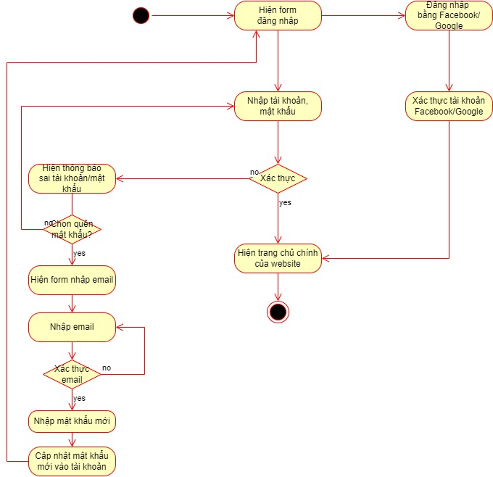

*Hình 1. Activity đăng nhập*

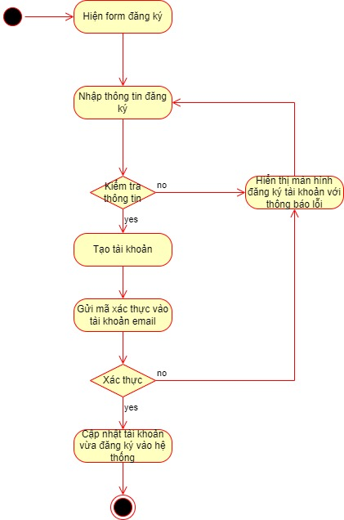

*Hình 2. Activity đăng ký*

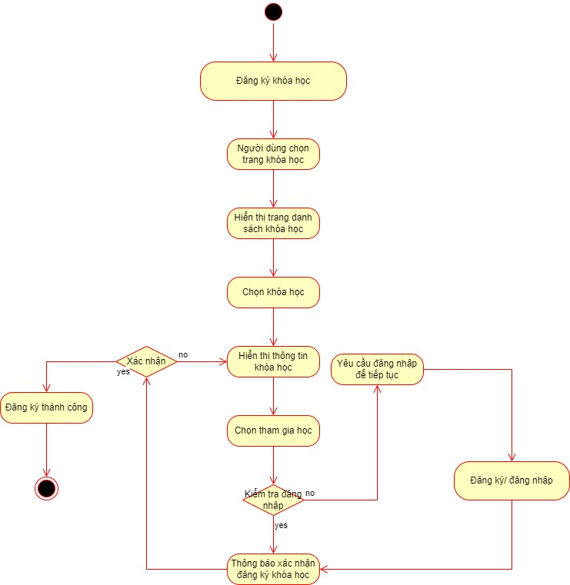

*Hình 3. Activity đăng ký khóa học*

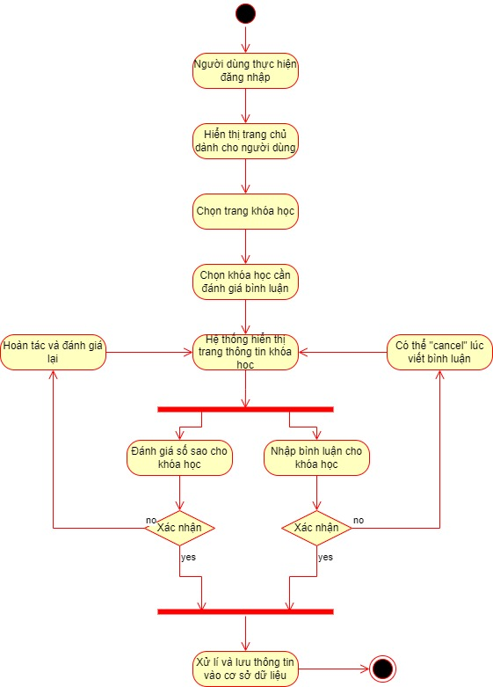

*Hình 4. Activity bình luận đánh giá*

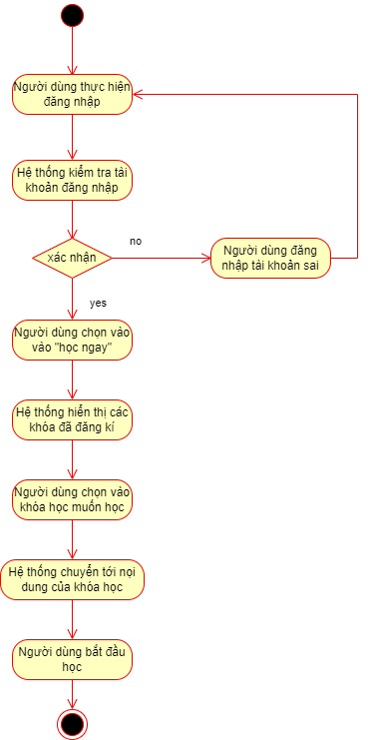

*Hình 5. Activity học tập*

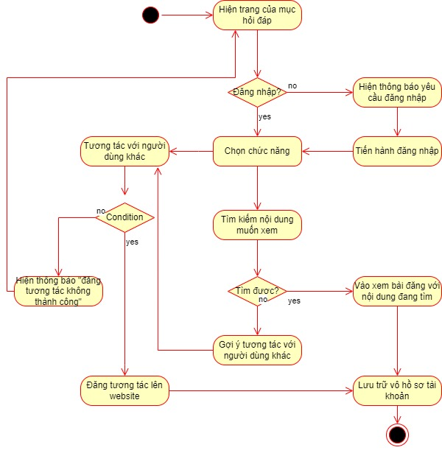

*Hình 6. Activity trao đổi hỏi đáp*

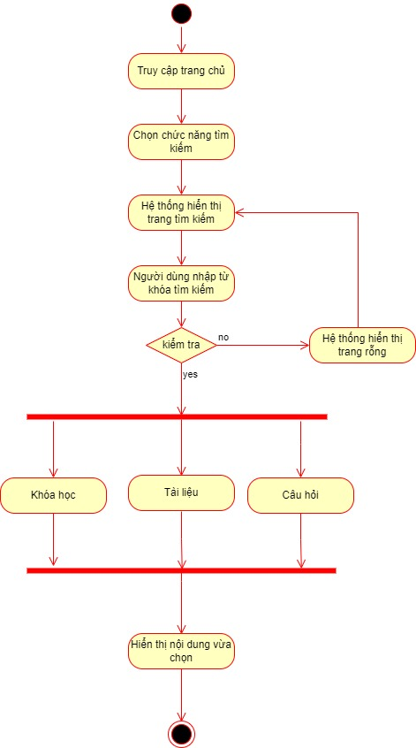

*Hình 7. Activity tìm kiếm khóa học*

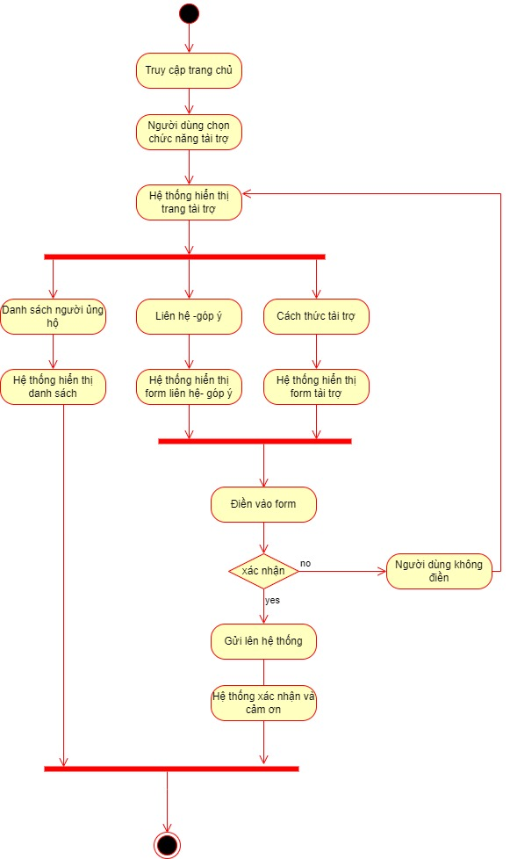

*Hình 8. Activity tài trợ*

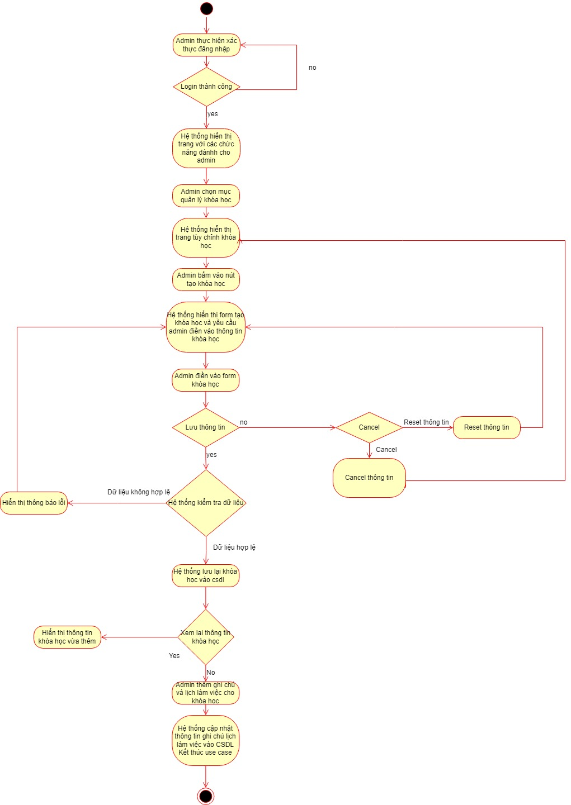

*Hình 9. Activity tạo khóa học*

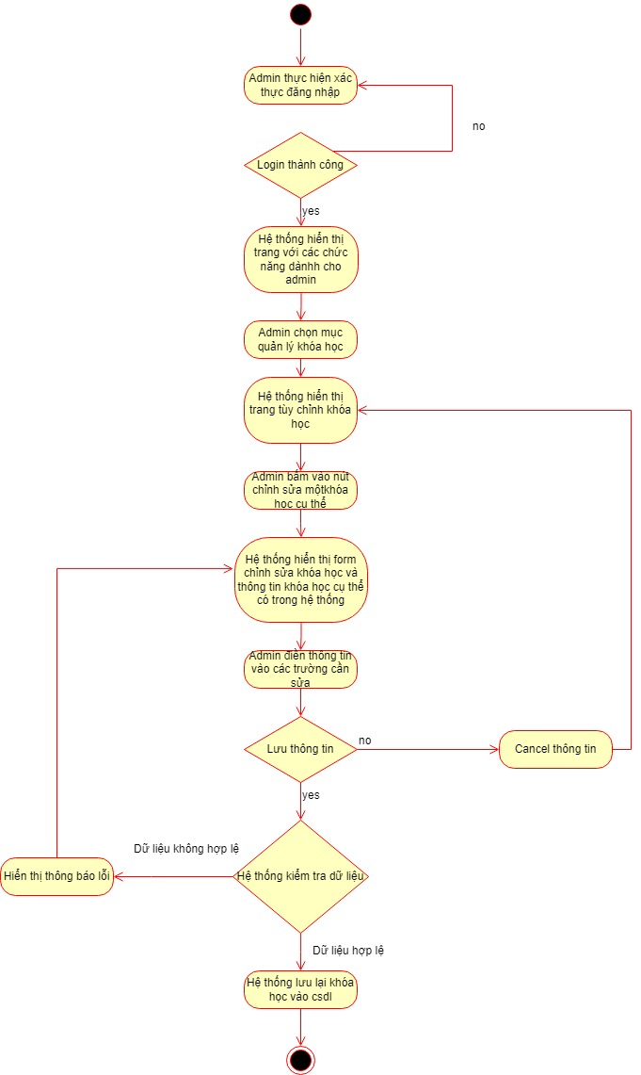

*Hình 10. Activity chỉnh sửa khóa học*

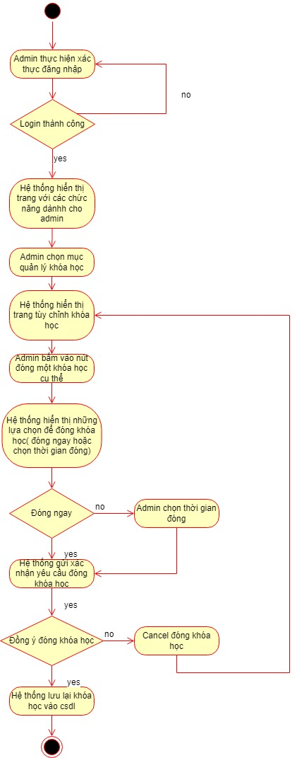

*Hình 11. Activity đóng khóa học*

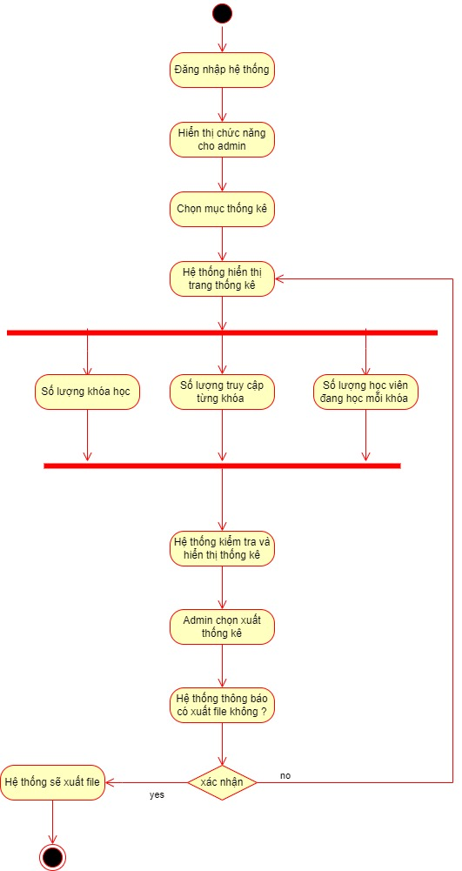

*Hình 12. Activity thống kê*

### 2.3.4 Biểu đồ tuần tự (Sequence diagram)

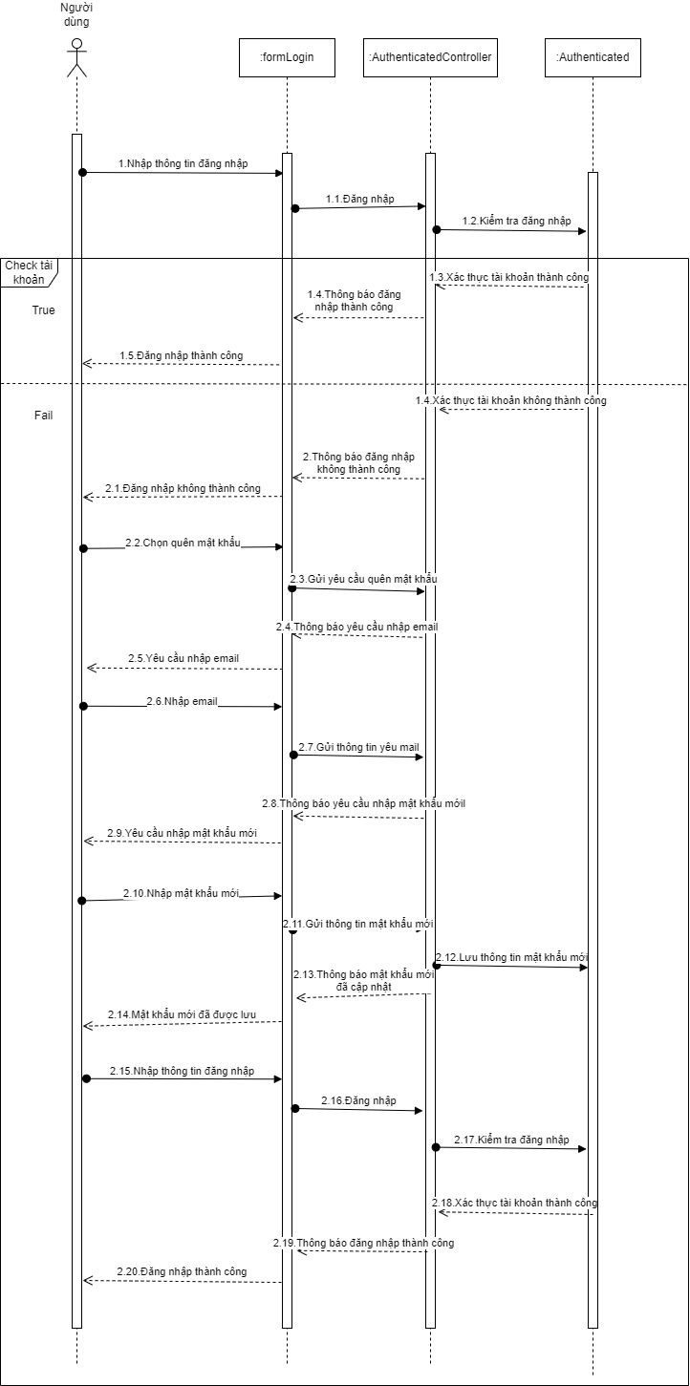

*Hình 1. Sequence đăng nhập*

*Hình 2. Sequence đăng ký*

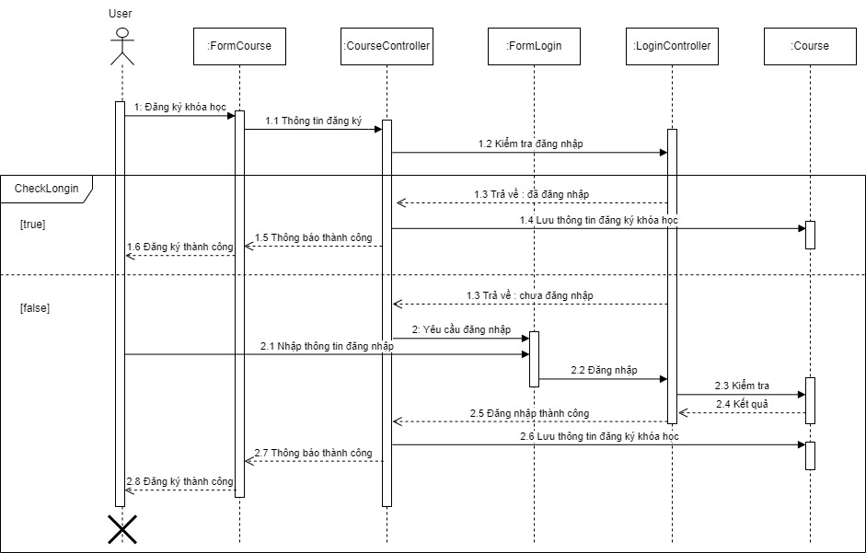

*Hình 3. Sequence đăng ký khóa học*

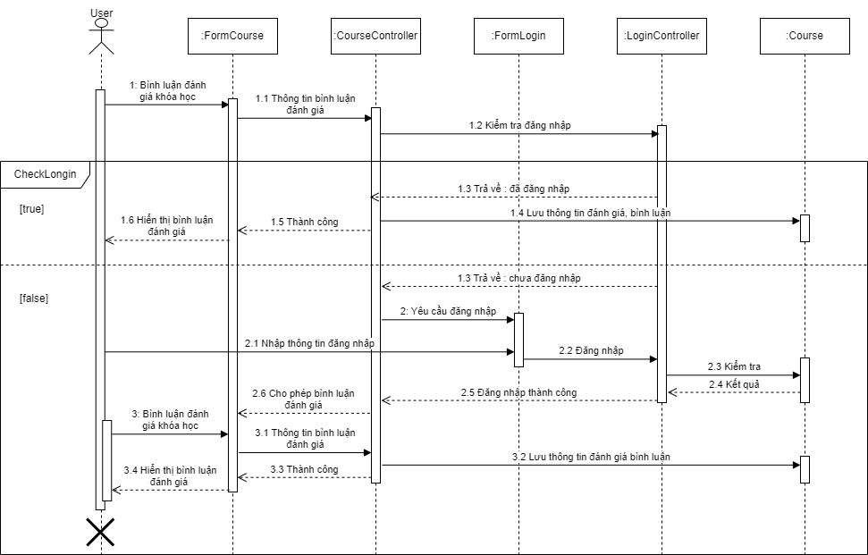

*Hình 4. Sequence bình luận đánh giá*

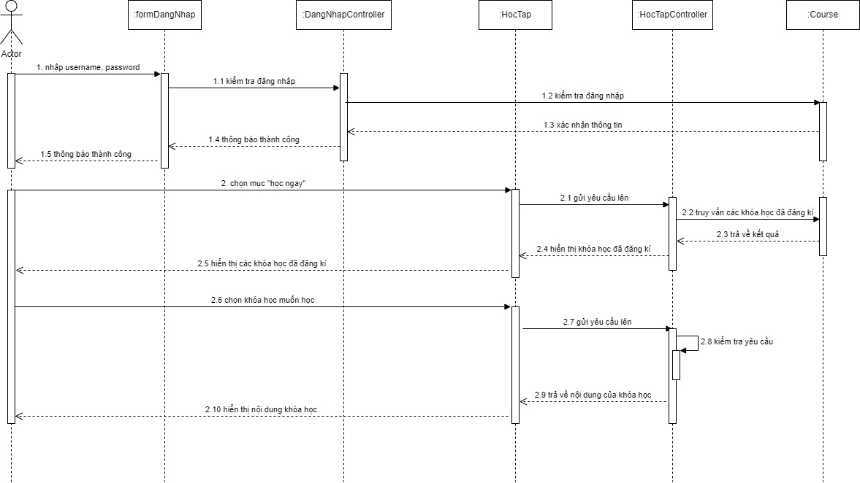

*Hình 5. Sequence học tập*

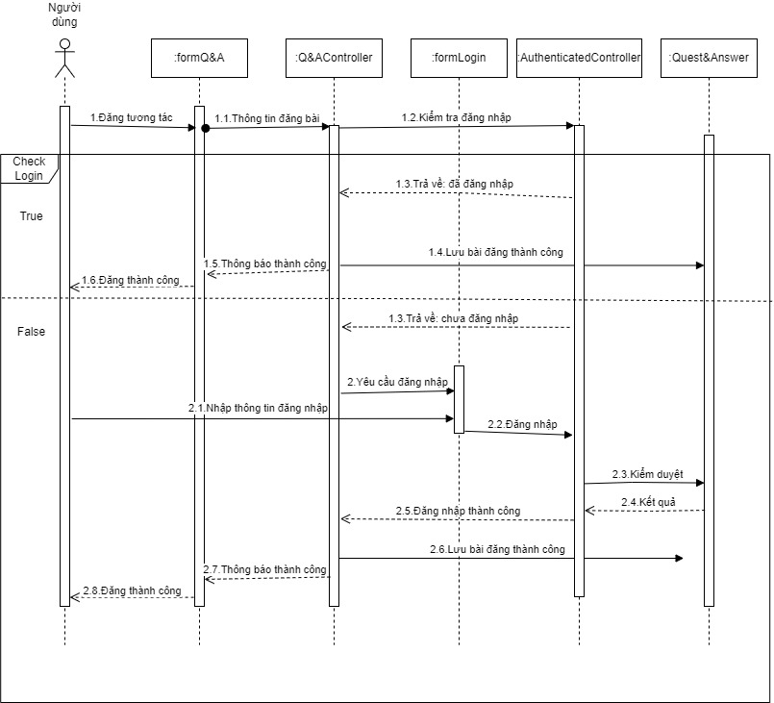

*Hình 6. Sequence trao đổi hỏi đáp*

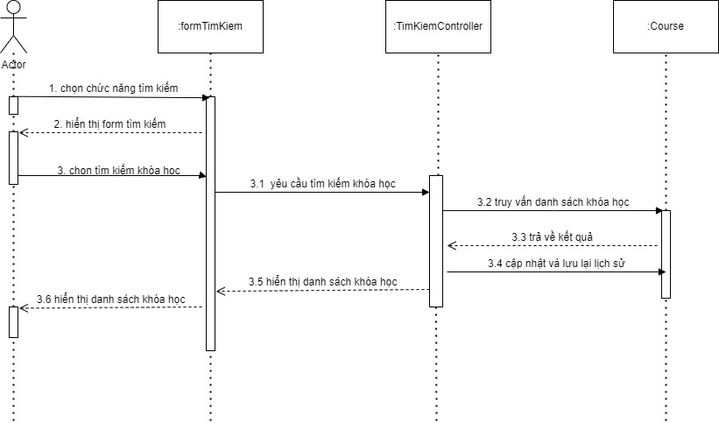

*Hình 7. Sequence tìm kiếm khóa học*

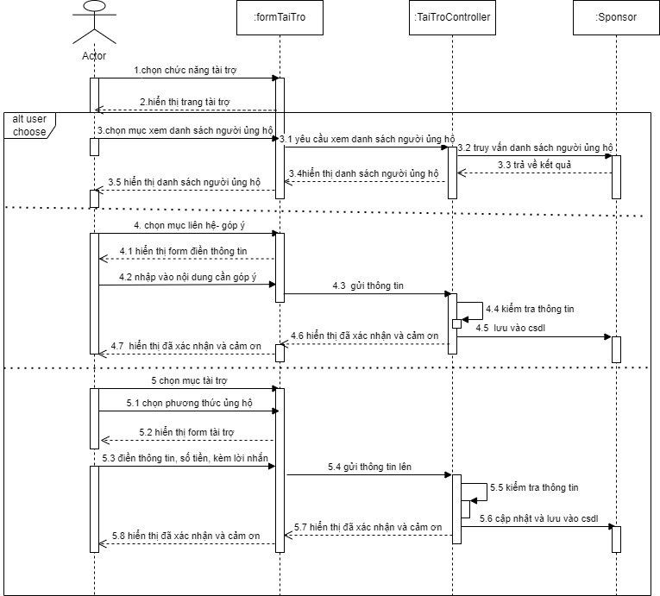

*Hình 8. Sequence tài trợ*

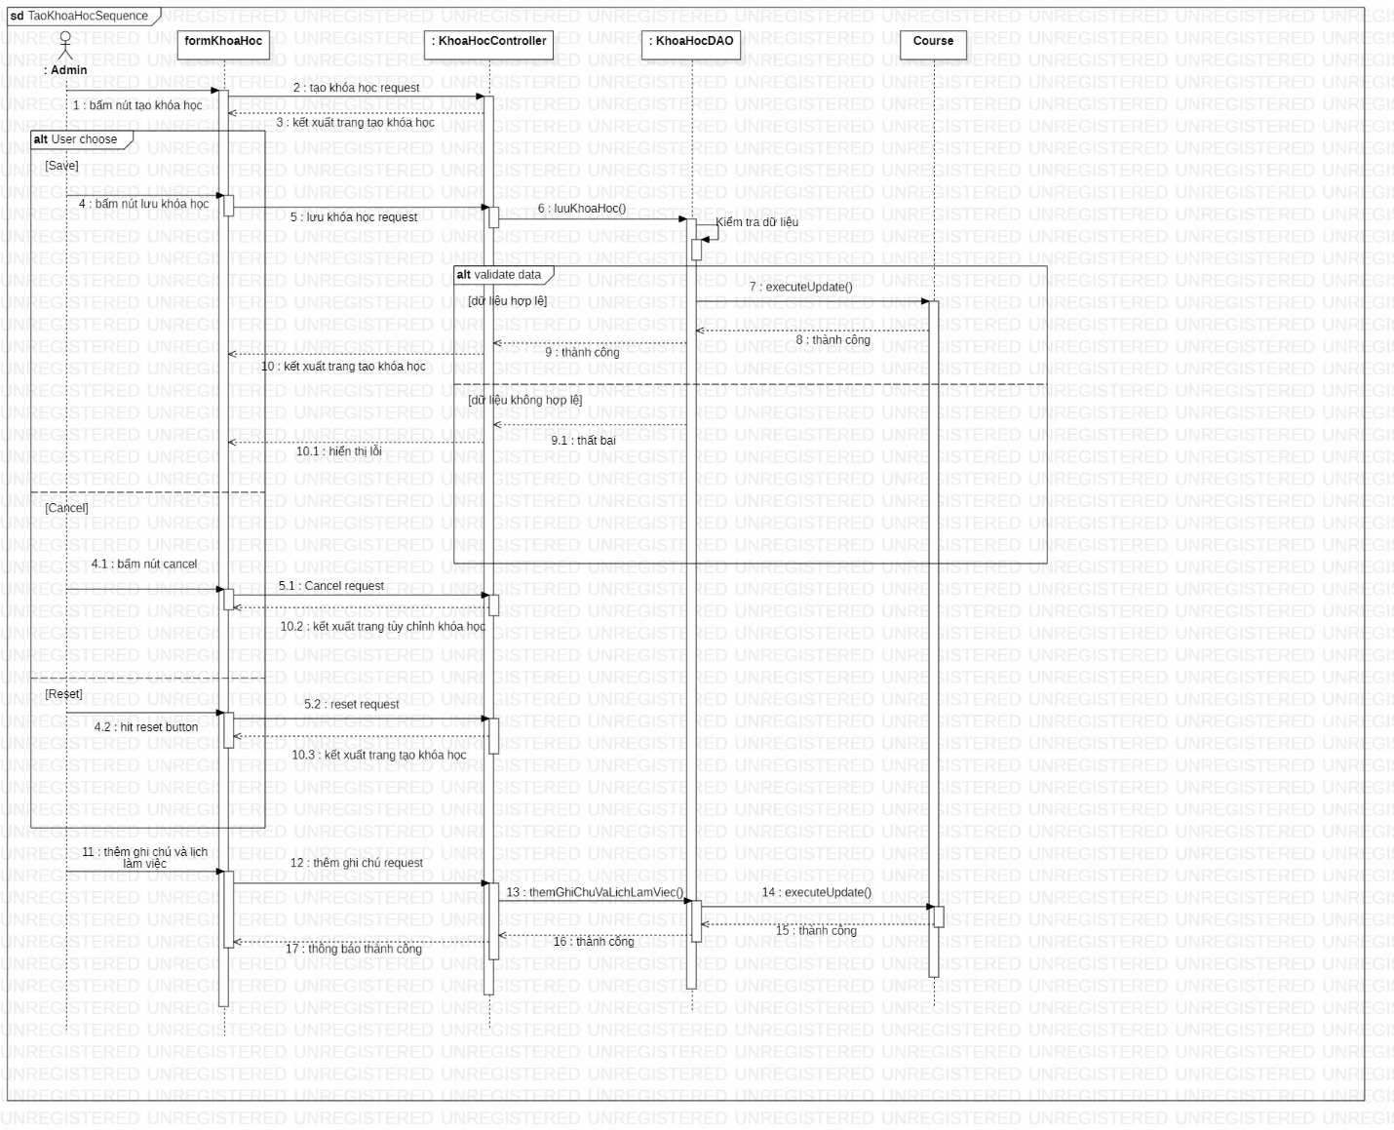

*Hình 9. Sequence tạo khóa học*

*Hình 10. Sequence chỉnh sửa khóa học*

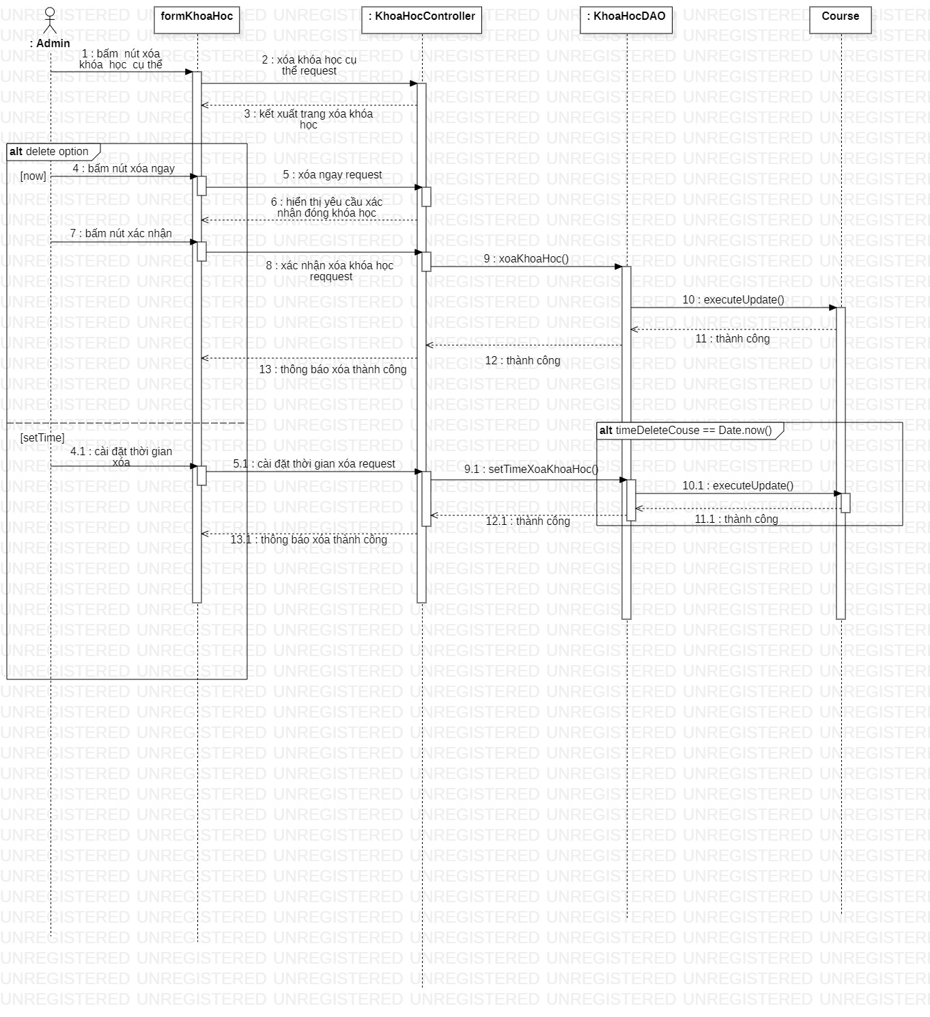

*Hình 11. Sequence đóng khóa học*

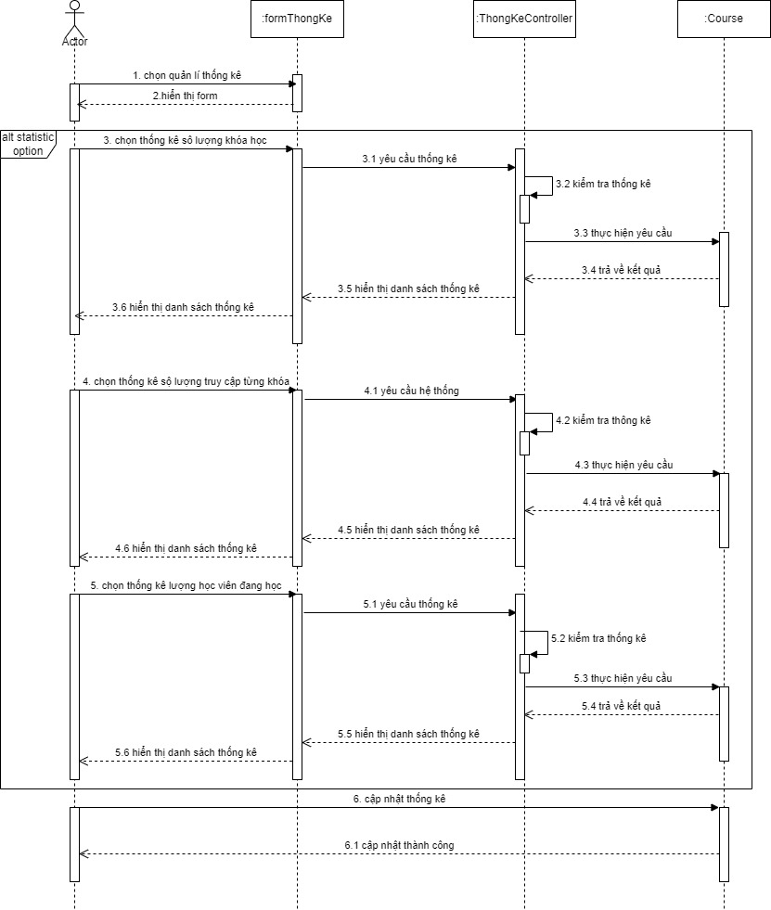

*Hình 12. Sequence thống kê*

### 2.3.5 Sơ đồ lớp (Class diagram)

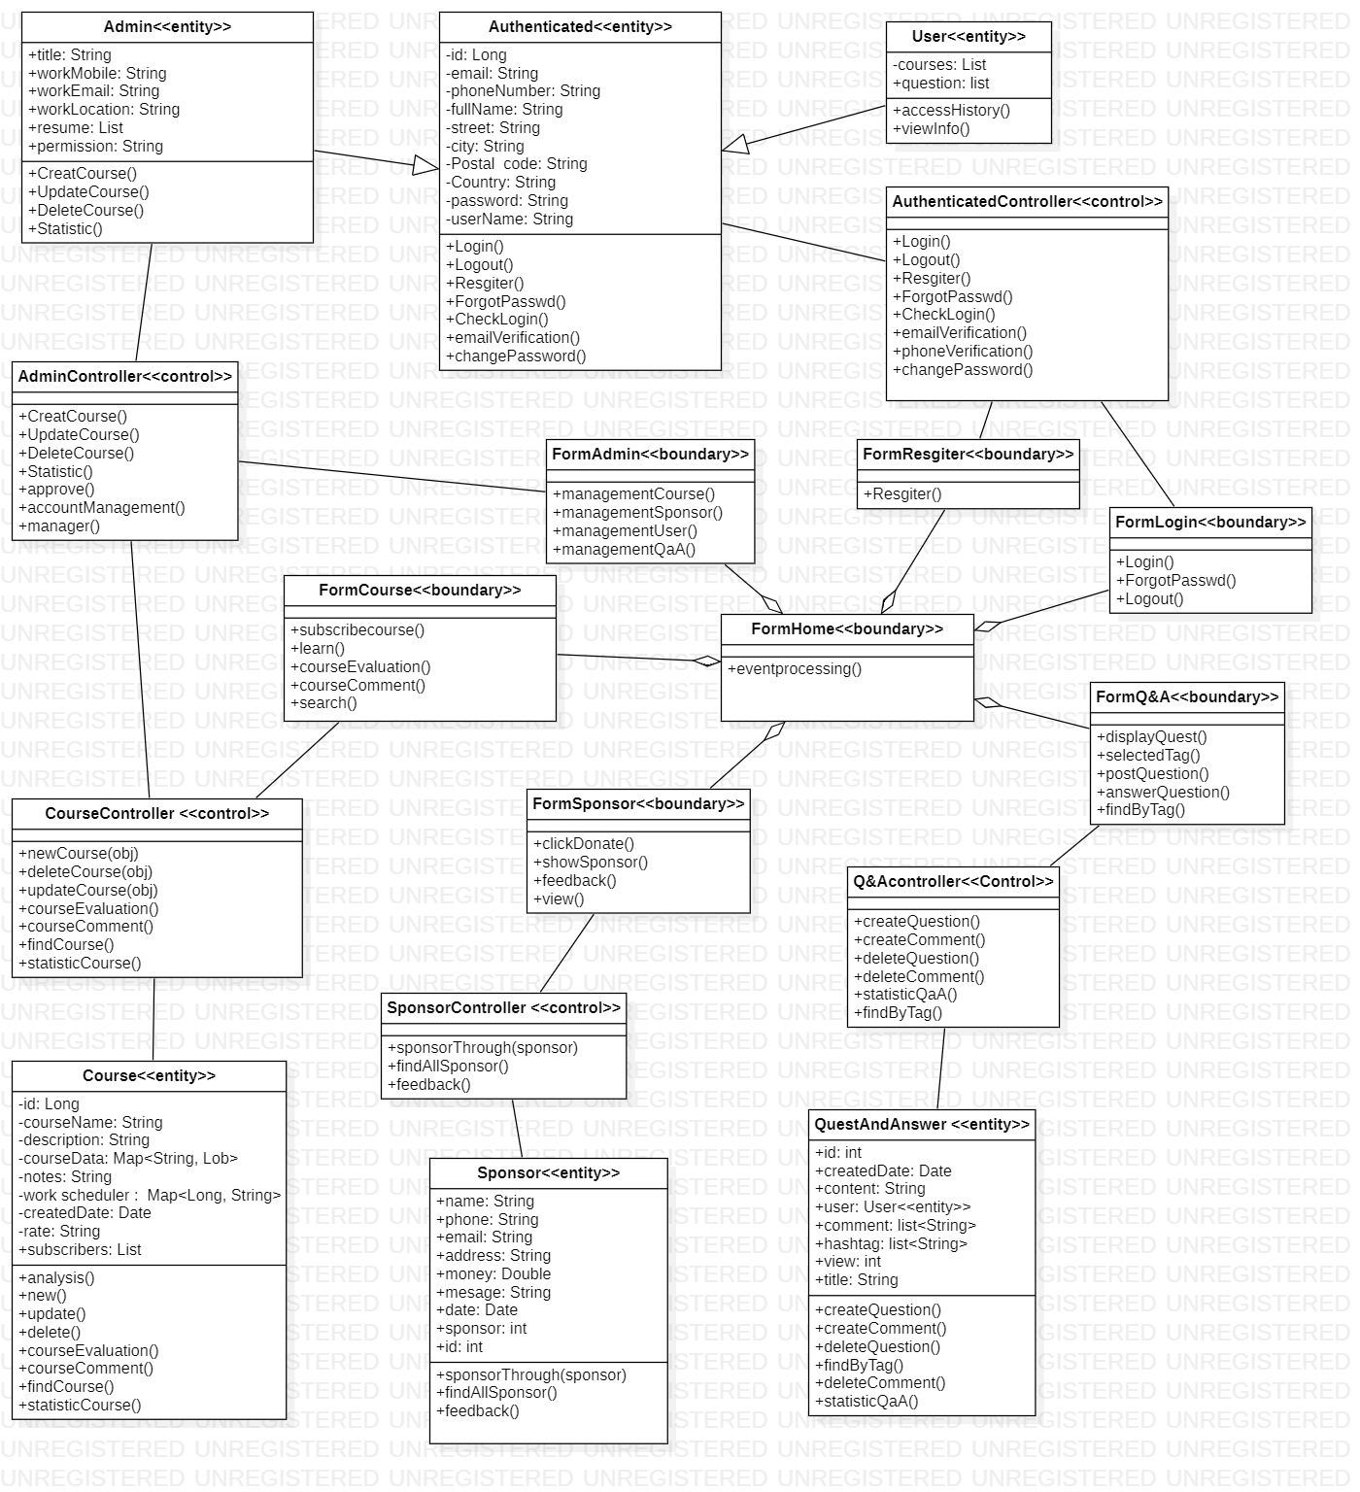

# **Chương 3: Xây dựng cơ sở dữ liệu cho hệ thống**

## 3.1 Mô hình thực thể mối kết hợp (ERD- Entity relationship diagram)

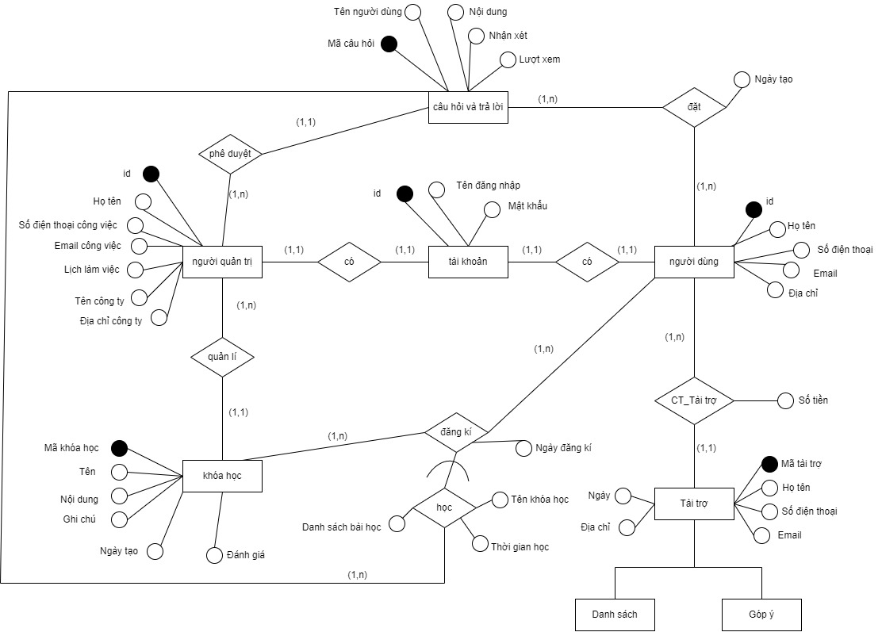

## 3.2 Mô hình cơ sở dữ liệu quan hệ (Relational Data Model)

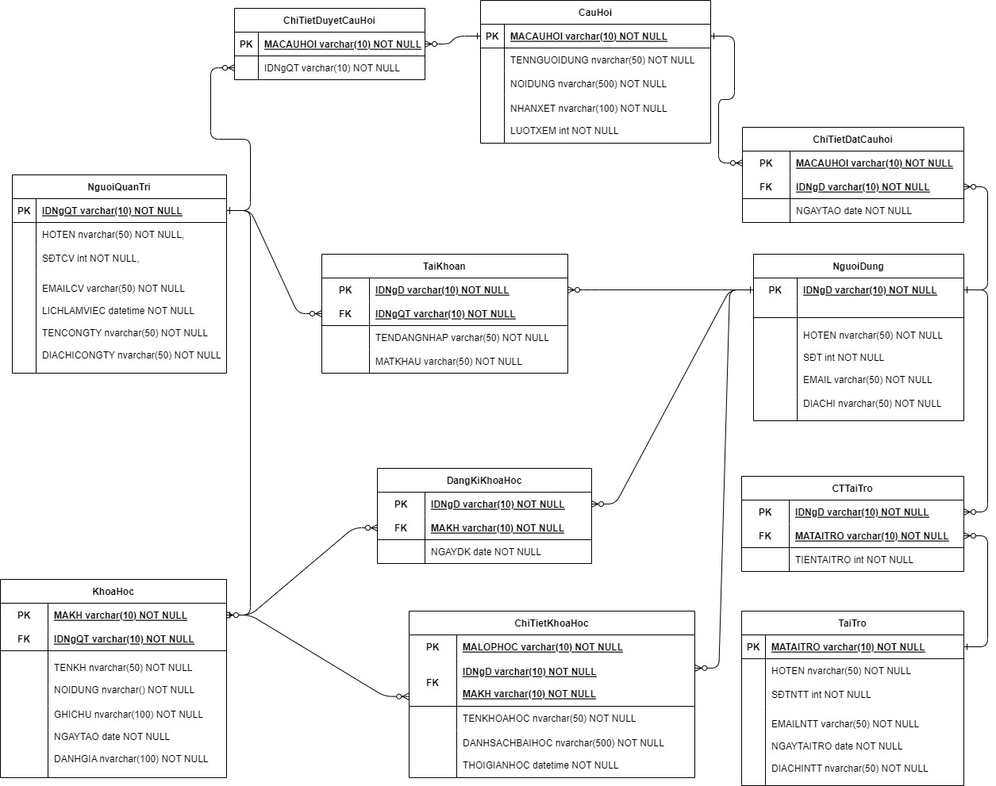

# **Chương 4: Thiết kế giao diện**

## 4.1 Giao diện trang quản trị admin

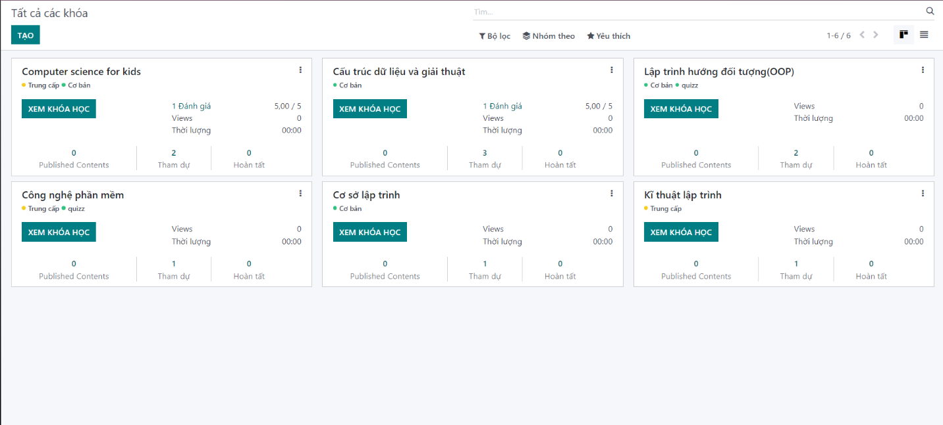

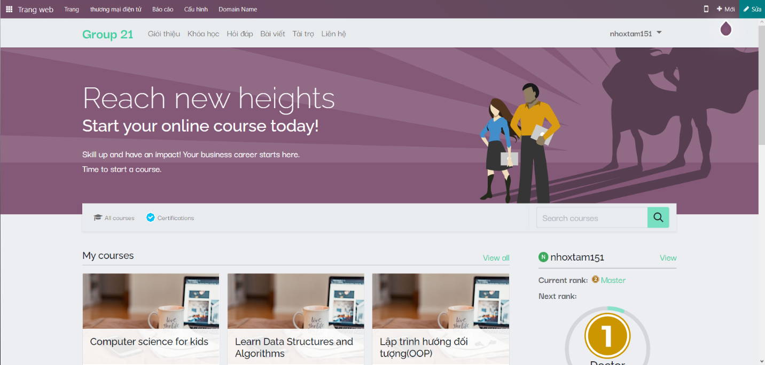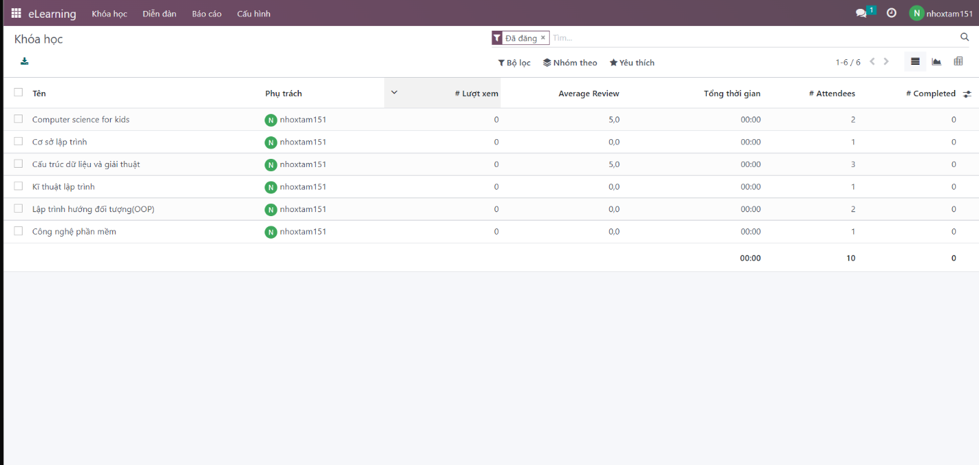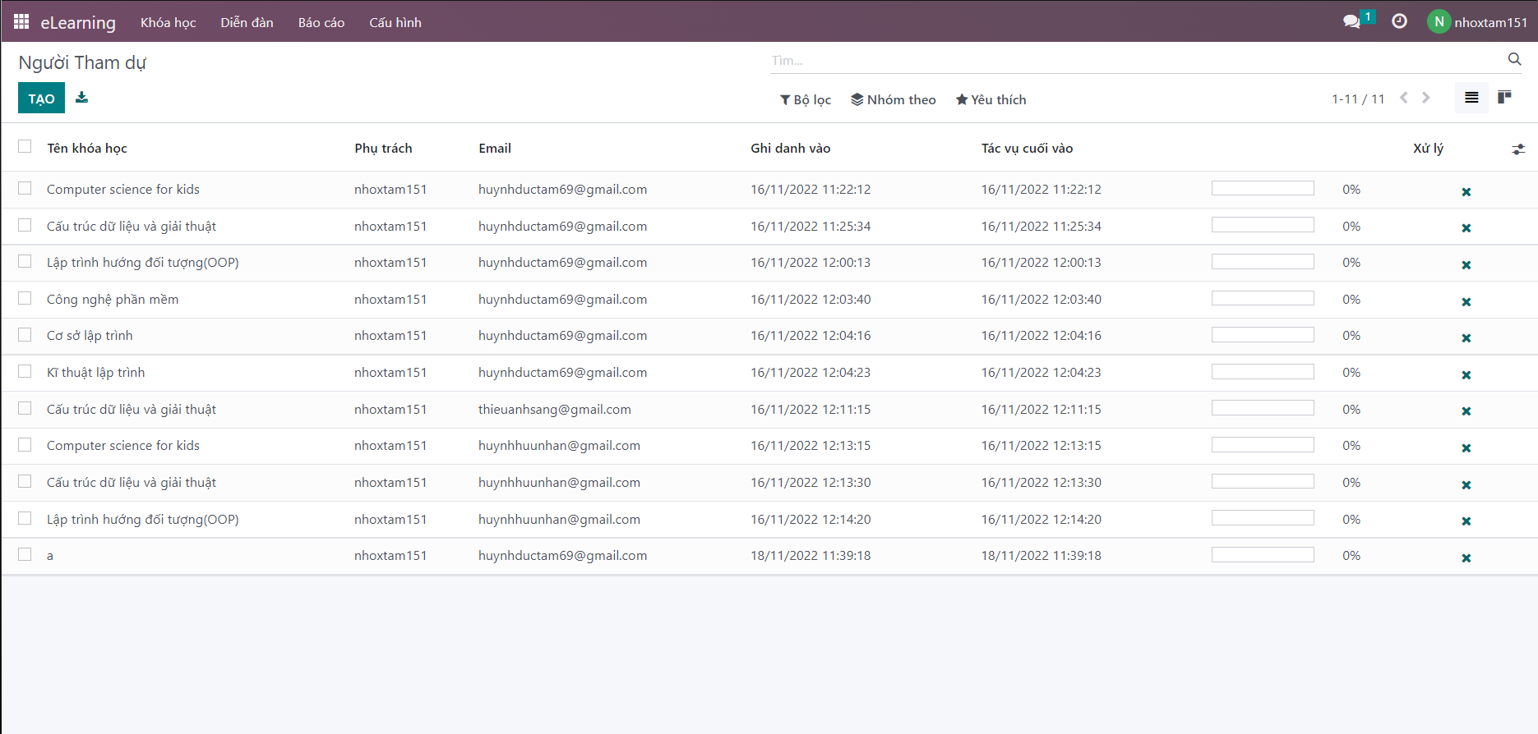

## 4.2 Giao diện trang người dùng

Địa chỉ truy cập : <https://cnpm-group-21.odoo.com>

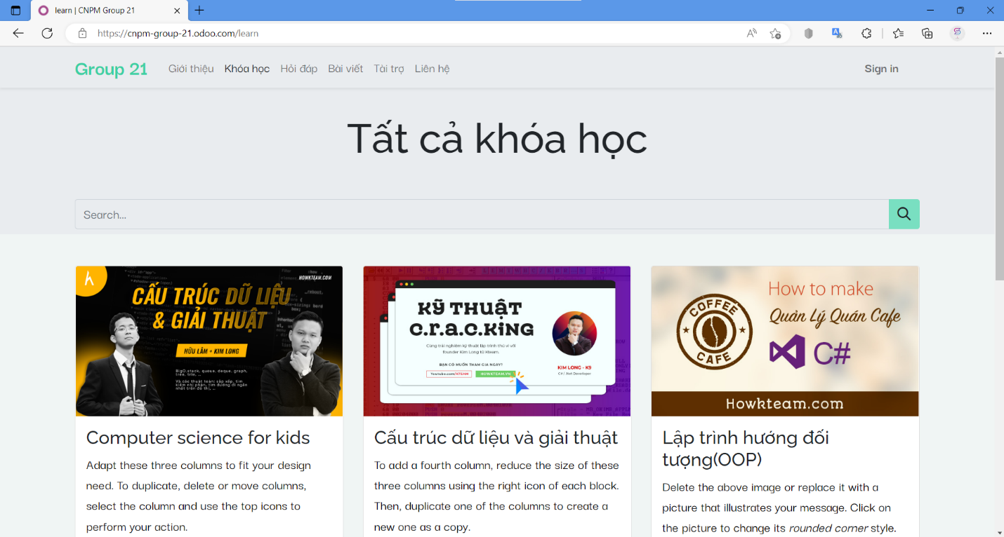

# **Kết luận**

Việc ứng dụng công nghệ cao vào đời sống và sản xuất kinh doanh trong tất cả các ngành nghề đang trở nên thiết thực và đem lại những hiệu quả vô cùng lớn. Bởi vậy việc nghiên cứu phát triển và tạo ra những công cụ mới trong thời đại hiện nay là một công việc hữu ích cho sự phát triển chung của thời đại. Tin học là ngành công nghệ mũi nhọn lớn cho sự thuận tiện cho mỗi quốc gia. Việc ứng dụng của những sản phẩm tin học đã góp phần vô cùng lớn cho sự thuận tiện và hợp lý của sự phát triển công nghệ hiện tại. Một trong những ứng dụng thực tiễn và mang lại hiệu quả cao nhất của công nghệ cao là các hệ thống mạng LAN, WAN, Intranet, Internet... Internet là một ứng dụng cao nhất trong đó, các ứng dụng đƣợc thực thi và lƣu chuyển trên hệ thống mạng toàn cầu Internet đã mang lại những hiệu quả cho nền kinh tế, văn hoá toàn cầu. Việc xây dựng và phát triển hệ thống Elearning dựa trên mạng thông tin toàn cầu Internet là một công việc khá mới mẻ trong nghiên cứu công nghệ tại Việt Nam. Hệ thống Elearning là hệ thống công nghệ cao dựa trên sự phát triển của hệ thống giáp dục từ quốc gia. Việc kết hợp các ứng dụng công nghệ này trong hệ thống giáo dục Việt Nam là một thuận lợi cho việc đào tạo nhân lực.

Trong quá trình thực hiện đồ án nhóm em đã thực hiện được những việc sau:

* Tìm hiểu thế nào là một hệ thống học trực tuyến, nắm bắt được yêu cầu người dùng, nghiệp vụ của hệ thống.
* Hiểu rõ hơn về quy trình công nghệ phần mềm, nắm bắt được những kiến thức chuyên ngành.
* Định hướng được những khó khăn trong việc phát triển phần mềm theo hướng công nghệ phần mềm. Từ đó rút ra những bài học cho bản thân, tích lũy kinh nghiệm.

# **Tài liệu tham khảo**

[1] Software Engineering - A practitioner’s approach, R.S. Pressman, McGraw-Hill (ebook)

[2] R. Pressman, Kỹ nghệ phần mềm. Tập 1, 2, 3. NXB Giáo dục, Hà Nội, 1997 (Người dịch: Ngô Trung Việt).

[3] <https://lib.hpu.edu.vn/bitstream/handle/123456789/18060/102_VuThiHuong_CTL101.pdf>

[4] Tài liệu giảng dạy học phần công nghệ phần mềm được cung cấp bởi thầy “Nguyễn Quốc Huy”.